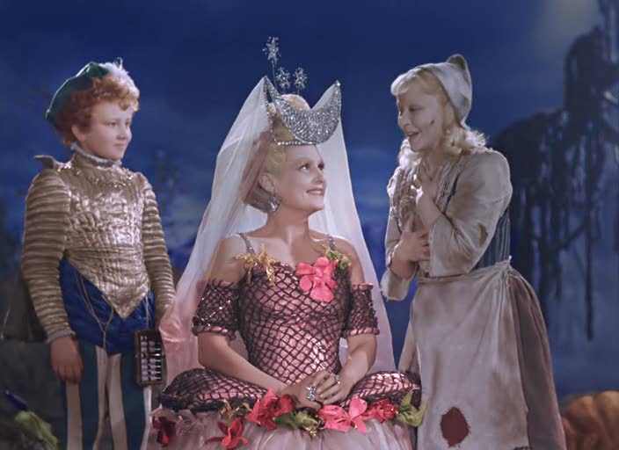
Викторина
«Любимые фильмы-сказки детства наших родителей, дедушек и бабушек»

Здравствуйте, дорогие друзья!
Предлагаем вам принять участие в увлекательной викторине и ответить на следующие вопросы. Ответы необходимо занести в бланк ответов, в том числе со слов ребенка.

- Назовите/напишите любимые сказки-фильмы вашей семьи.

- Рассортируйте изображения по времени года, в которое происходили события в фильме-сказке, запишите названия этих сказок.
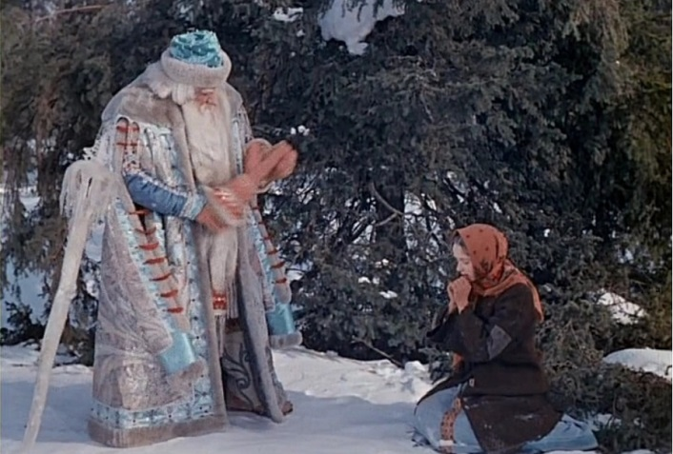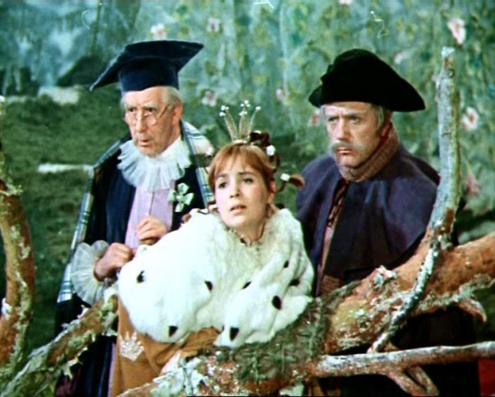
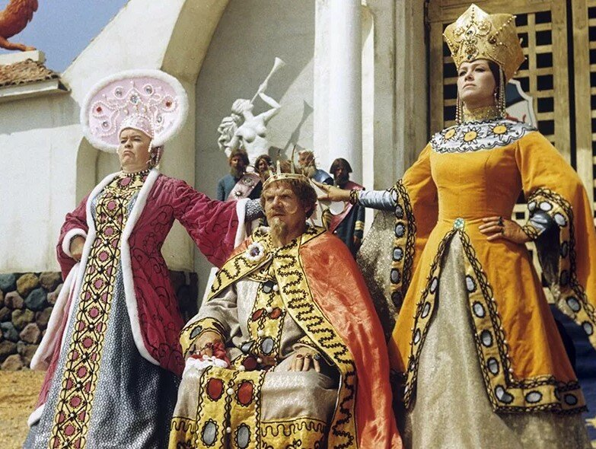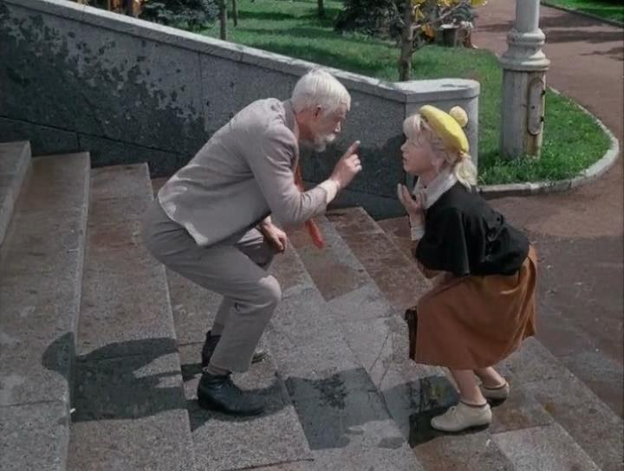
А) Зима Б) Лето В) Осень Г) Весна
- Соедините строки в левом и правом столбце таблицы попарно, чтобы получилось название сказки:
Сказка о | Елисей
Царевна | Царе Салтане
Королевич | Прекрасная
Василиса | Потерянном времени
 | Лягушка

- Назовите/напишите имена персонажей сказок, изображенных на картинках.
А) Б)
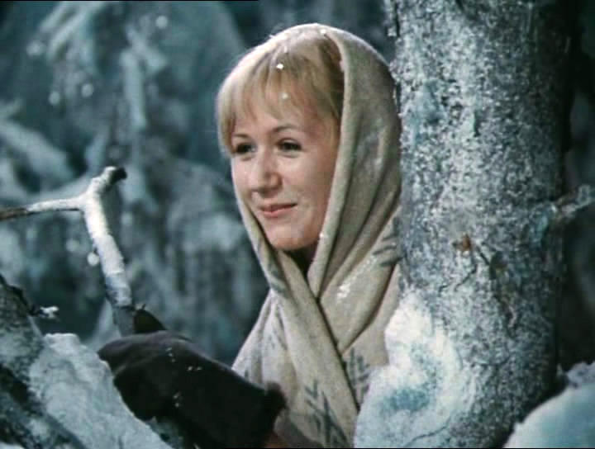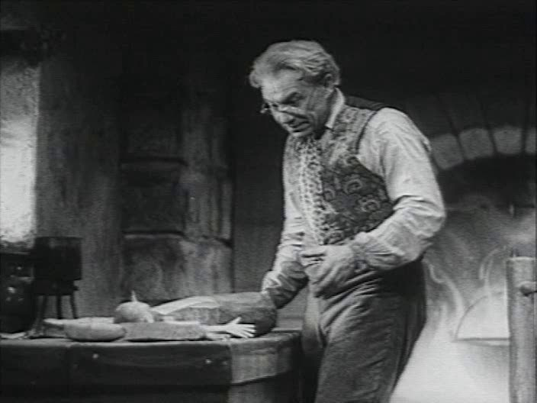
В) Г)
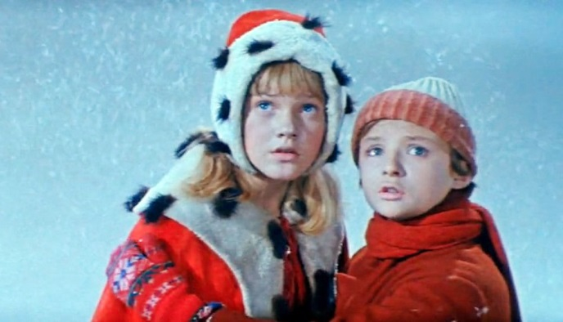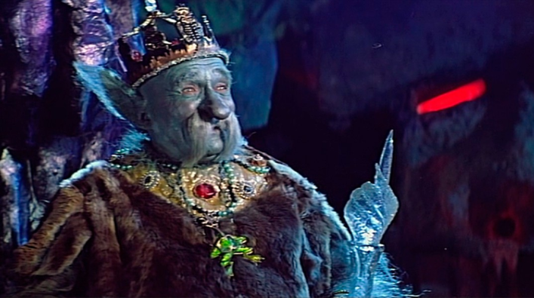

- Выберите правильный ответ.
А) …Видит, белочка при всех изумрудный/золотой грызет орех, изумрудец/бриллиантик вынимает…
Б) ..Там царь Кащей над златом кашляет/чахнет;
В) …В чешуе/доспехах, как жар горя, тридцать три богатыря…

- Назовите/напишите фильмы-сказки в которых встречается персонаж:
А) Кошка Б) Лебедь
- Назовите/напишите название сказки-фильма по кадру.
А) Б)
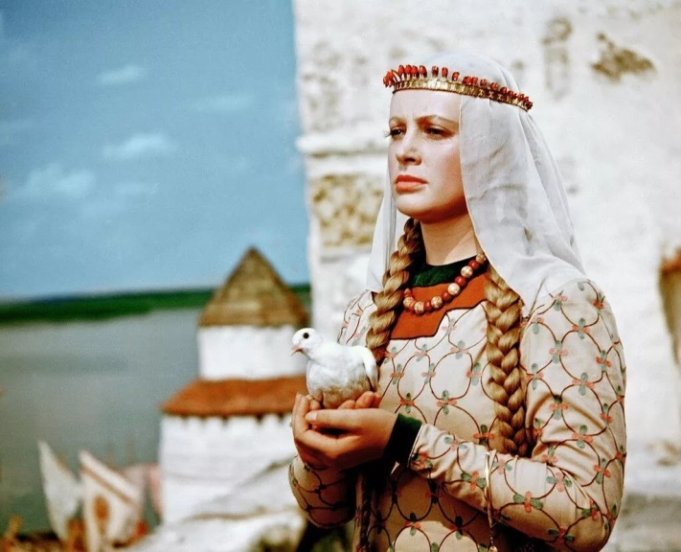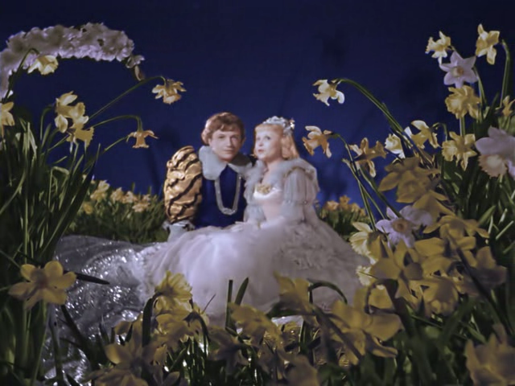
В)
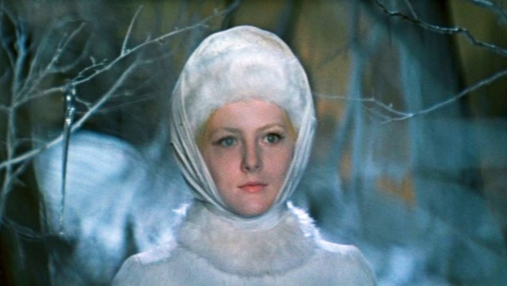
Г)
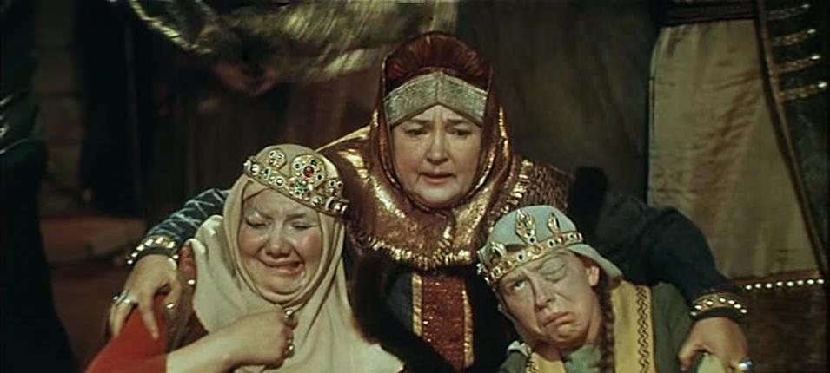

- Соедините цепочку событий, начиная с ячейки под номером 1.
Сундук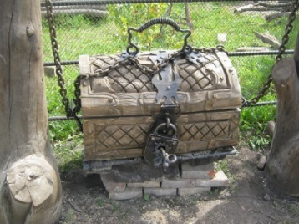 | Заяц 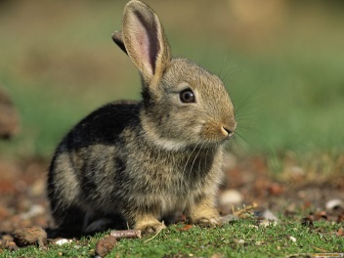 | Утка 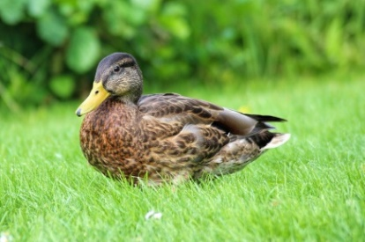
Ветка 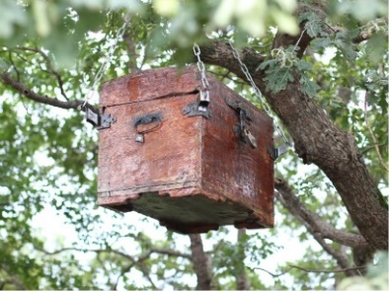 | 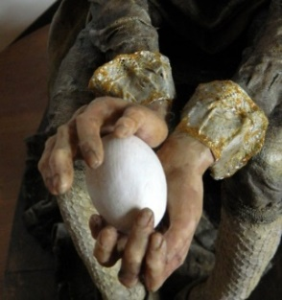  Яйцо | 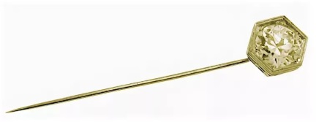  Игла
Дуб 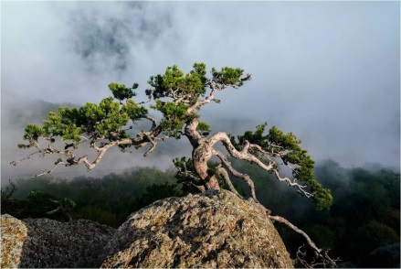 | Гора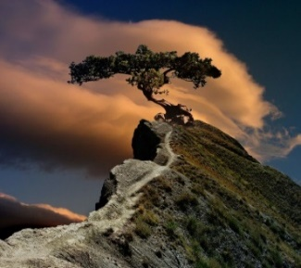  1 | Смерть Кащея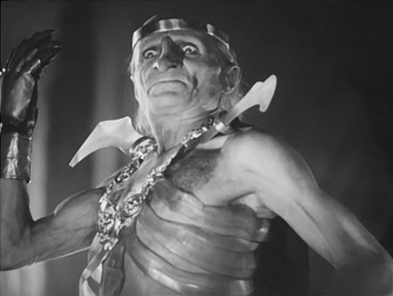

- Вспомните и запишите название фильма-сказки, в которой у Кащея (Кощея) была невеста и возраст его невесты.

- Назовите всех персонажей, которые мешали Вите и Маше искать Снегурочку.

- Что в сказке «Морозко» замучило Бабу Ягу?

12. У кого во лбу звезда горит?

